Участники: Бондарев Марк Фердиевич, 12 лет
Плескацевич Илья Олегович, 11 лет
Ерзиков Михаил Сергеевич, 11 лет
Руководитель: Битюцких Сергей Юрьевич
Контактная информация: 89514843593, bitiutckikhsi@susu.ru
Россия, Челябинск, школа МАОУ гимназия №23
вторая возрастная группа
Номинация конкурса: Изобретательство

Задача 1.
Название: Устройство увлажнения воздуха
Решение:
ПТ1: Если воздух сухой и горячий, то человеку тепло, но человеку будет душно.
ПТ2: Если воздух влажный, то человеку не будет душно, но ему будет холодно.
КП: Человек и воздух
ИКР: Городской воздух должен устранять "сухой воздух", сохраняя воду (влажность) в воздухе
ПС: Воздух должен быть влажным и сухим. Воздух должен быть прохладным и горячим
Ресурсы:
- окружающий воздух
- вода (водоем, бутылка воды, фонтан, водопроводная система, дождь)
- тень от объектов ( здание, зонт, деревья)
- ветер
Что изменяем? - температуру
Что ухудшается? - комфорт человека
Получили номера приемов: 2, 22, 24, 35.
2. ПРИНЦИП ВЫНЕСЕНИЯ
Отделить от объекта ’’мешающую” часть ('’мешающее" свойство) или наоборот, выделить единственную нужную часть (нужное свойство)
решения нет
22. ПРИНЦИП "ОБРАТИТЬ ВРЕД В ПОЛЬЗУ"
Решение 1: Используя домашний водопровод, нужно распылять воду с крыш домов. Распылить воду нужно очень мелкими капельками в воздух. Как туман. Так можно увлажнить воздух и сделать его более прохладным.
24. ПРИНЦИП ПОСРЕДНИКА
Использовать промежуточный объект-переносчик
Решение 2: Совместно с распылением воды в виде мелких частиц использовать поток воздуха, например ветер или вентилятор который создает поток воздуха. Воздух разносит капельки воды на большие площади и делает воздух прохладным.
35. ИЗМЕНЕНИЕ ФИЗИКО- ХИМИЧЕСКИХ ПАРАМЕТРОВ ОБЪЕКТА
Изменить агрегатное состояние объекта, изменить концентрацию или консистенцию, измените степень гибкости, изменить температуру, объем.
решения нет

Задача 2.
Название: Мост над греческим каналом
ПТ1: Если мост существует, то можно проезжать машинам и поездам, но мост мешает кораблям.
ПТ2: Если моста через канал нет, то для судов морских нет препятствий, но поезда и машины не смогут проехать на полуостров.
КП: Морское судно и мост

ИКР: Моста нет, но машины и поезда проезжают на полуостров
ПС: Мост должен быть и моста не должно быть
Что изменяем? - форма объекта
Что ухудшается? - длина неподвижного объекта
Получили номера приемов: 7, 13, 14, 15
7. ПРИНЦИП "МАТРЕШКИ"
-Один объект размещен внутри другого объекта, который в свою очередь находится внутри третьего и т.д. Один объект проходит сквозь полость в другом объекте.
решения нет
13. ПРИНЦИП "НАОБОРОТ"
Вместо действия, диктуемого условием задачи осуществить обратное действие (например, не охлаждать объект, а нагревать). Сделать движущуюся часть объекта (или внешней среды) неподвижной, а неподвижную-движущейся. Перевернуть объект "вверх ногами".

Решение 1. Сделать мост подвижным с шарнирами, т.е. сделать разводной мост как на картинке.
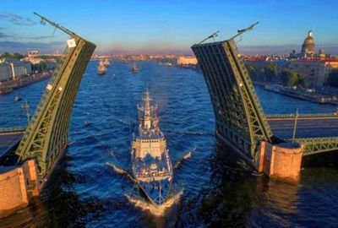
14. ПРИНЦИП СФЕРОИДАЛЬНОСТИ
Перейти от прямолинейных частей объекта к криволинейным. от плоских поверхностей к сферическим, от частей, выполненных в виде куба или параллепипеда к шаровым конструкциям. Использование роликов, шариков, спиралей.
Решение 2. Перейти от моста прямолинейного к конструкции моста криволинейной. Сделать выпуклый мост как на картинке, чтобы мог проплывать под мостом корабль.
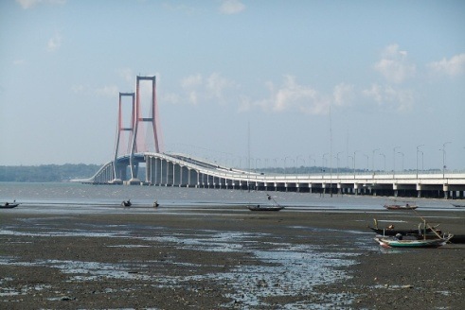

Решение 3. Сделать подземный туннель под каналом

